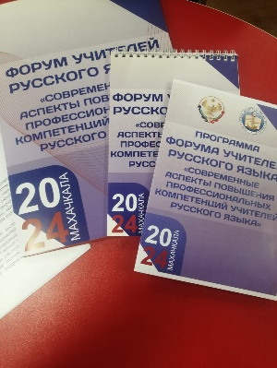 | С 17.10.2024 по 18.10.2024 в ГБУ ДПО РД «Дагестанский институт развития образования» прошел Всероссийский форум учителей русского языка «Современные аспекты повышения профессиональных компетенций учителей русского языка».  Педагоги республики собрались, чтобы обменяться опытом, обсудить актуальные проблемы и перспективы развития преподавания русского языка. Форум стал важной площадкой для общения и профессионального роста специалистов. Программа мероприятия включала в себя разнообразные формы мероприятий, предоставляющие участникам возможность обретения новых знаний и улучшения своих навыков.  В рамках форума прошли мастер-классы ведущих специалистов, секционные заседания, круглый стол с экспертами и стратегическая сессия. Участники обсудили улучшение методик преподавания русского языка, главные подходы к повышению качества знаний студентов, а также воспитание и мотивирование на уроках русского языка и литературы.  ГБПОУ РД «Кизлярский профессионально-педагогический колледж» представляла преподаватель русского языка Гасанова Рита Мусаевна с докладом на тему: «Развитие мотивации на уроках русского языка в среднем профессиональном образовании».  По завершении форума были подготовлены рекомендации по внедрению полученных знаний в образовательный процесс.
